Creazione file statistiche mensili
Questo punto di programma permette di effettuare una rilevazione mensile degli eventi demografici di stato civile.
Si accede al programma dal seguente percorso di menù:
Servizi demografici ⇒ Stato civile ⇒ Altre operazioni ⇒ Statistiche ⇒ Creazione file statistiche mensili
all'interno della form, indicare l’anno e il mese in cui si vuole effettuare il riepilogo ed il tipo di modello istat tra quelli sotto elencati, l’invio dei modelli è ammesso esclusivamente via internet collegandosi all’indirizzo https://gino.istat.it/statocivile e deve avvenire entro la fine del mese successivo a quello di definizione dell’evento.
SC.6-12sd ⇒ Rilevazione sulle separazioni, i divorzi e gli scioglimenti delle unioni civili;
La rilevazione riguarda:
- gli accordi extragiudiziali di separazione, divorzio e scioglimento di unione civile redatti direttamente (ex art.12,
D.L. 132/2014, convertito con modificazioni dalla Legge 162/2014) o registrati (ex art. 6, D.L. 132/2014, convertito con modificazioni dalla Legge 162/2014) presso lo Stato Civile di ciascun Comune nel 2025;
- i provvedimenti di separazione, divorzio e scioglimento di unione civile trasmessi nel corso del 2025 dalle autorità
giudiziarie italiane agli Uffici di Stato Civile.
Si ricorda che nel modello SDSU, oltre a tutti gli accordi extra-giudiziali ex art. 6 registrati ed ex art. 12 redatti presso il Comune, dovranno essere inviati i dati relativi a tutti i provvedimenti trasmessi dai Tribunali e dalle Corti di appello italiani per le annotazioni sull’atto di stato civile.
I modelli relativi ad accordi extragiudiziali ex art. 12 (separazione, divorzio e scioglimento di unione civile) devono essere inviati dal Comune dove sono stati effettuati, indipendentemente dal luogo di residenza dei coniugi/partner. I modelli relativi ad accordi ex art. 6 (separazione, divorzio e scioglimento di unione civile) e a provvedimenti delle autorità giudiziarie italiane (separazione, divorzio e scioglimento di unione civile) devono essere inviati dal Comune di evento per i matrimoni/le unioni civili avvenute in Italia.
In caso di matrimonio/unione civile all’estero i modelli relativi ad accordi ex art. 6 e a provvedimenti delle autorità giudiziarie italiane devono essere trasmessi dai Comuni di trascrizione dell’atto di matrimonio/unione civile.
Relativamente ai criteri di compilazione del modello si ricordano alcuni elementi fondamentali:
- il mese di riferimento (da selezionare a monte) è, nel caso di procedura ex art. 12, quello della data di registrazione
dell’atto di conferma definitiva mentre, in caso di procedura ex art. 6, la data di trascrizione dell’accordo presentato d dall’avvocato. Infine, per i provvedimenti delle autorità giudiziarie italiane occorre considerare la data di annotazione sull’atto di matrimonio/unione civile (indipendentemente dalla data del provvedimento);
- va compilato un questionario per ciascun accordo/provvedimento di separazione, divorzio e scioglimento di unione civile
(per quelli ex art. 12 solo in caso di conferma dell’accordo), mentre non deve essere compilato il questionario in caso di accordo/provvedimento relativo a variazioni delle condizioni degli accordi ex art. 6 ed ex art. 12;
- va compilato un questionario per il provvedimento di separazione e un altro distinto per il provvedimento di divorzio
nel caso in cui la coppia si sia avvalsa di quanto previsto dal D. Lgs. 149 del 10 ottobre 2022, ossia quando abbia proposto, negli atti introduttivi del procedimento di separazione personale, anche la domanda di scioglimento o cessazione degli effetti civili del matrimonio (quest’ultimo procedibile se decorso il termine a tal fine previsto dalla legge e previo passaggio in giudicato della sentenza di separazione personale).
- D.7.A ⇒ Rilevazione mensile degli eventi di stato civile
Il modello rileva gli eventi di Stato civile:
- verificatesi nei Comuni in ciascun mese: nascite, decessi, matrimoni, unioni civili, accordi extragiudiziali
art. 12 di separazione, divorzio e scioglimento di unione civile;\\
- pervenuti nei Comuni in ciascun mese: e accordi extragiudiziali art. 6 e provvedimenti dalle autorità
giudiziarie italiane di separazione, divorzio e scioglimento di unione civile.\\
Si ricordano alcuni criteri fondamentali per la compilazione del modello mensile:
- per le nascite, i decessi, i matrimoni e le unioni civili nel modello deve essere riportato il totale degli eventi
verificatisi nel corso del mese, mentre per quanto riguarda gli accordi extragiudiziali di separazione, divorzio
e scioglimento delle unioni civili nel modello va conteggiato il totale degli accordi registrati nel corso del mese
(in riferimento alla data di trascrizione dell’accordo presentato dall’avvocato in caso di procedura ex art. 6 e
alla data di registrazione dell’atto di conferma definitiva nel caso di procedura ex art. 12). I provvedimenti delle
autorità giudiziarie italiane vanno conteggiati nel mese di annotazione;
- gli eventi di decesso, matrimonio, accordo extragiudiziale art. 12 (separazioni, divorzi e scioglimenti di unioni
civili) e unione civile da conteggiare devono essere quelli verificatisi nel Comune, indipendentemente dal
luogo di residenza degli interessati. Gli eventi relativi alle nascite (nati vivi e nati morti) devono essere
conteggiati nel modello dal Comune che ha redatto l’atto di nascita o ha ricevuto la dichiarazione del centro
sanitario di nascita, indipendentemente dal luogo di residenza dell’interessato. Gli eventi relativi ad accordi
ex art. 6 e ai provvedimenti delle autorità giudiziarie italiane (separazioni, divorzi e scioglimenti di unioni
civili) devono essere conteggiati dal Comune di iscrizione dell’atto di matrimonio/unione civile per gli eventi
avvenuti in Italia; in caso di matrimonio/unione civile all’estero devono essere conteggiati dai Comuni di
trascrizione.
- D.3 ⇒ Rilevazione dei matrimoni
Oggetto della rilevazione sono i matrimoni celebrati in ogni Comune italiano nell'anno. Per ciascun matrimonio si
rilevano la data, il rito (religioso o civile), il regime patrimoniale (comunione o separazione dei beni) e le
principali informazioni demografiche e sociali relative allo sposo e alla sposa.
Si ricorda che i matrimoni da trasmettere devono essere esclusivamente quelli celebrati nel Comune, indipendentemente
dal luogo di residenza degli sposi.
- D.3.U ⇒ Rilevazione delle unioni civili
Oggetto della rilevazione sono le unioni civili costituite in ogni Comune italiano nell'anno. Per ciascuna unione
civile si rilevano la data, il regime patrimoniale (comunione o separazione dei beni) e le principali informazioni
demografiche e sociali relative agli uniti civilmente. Relativamente ai criteri di compilazione del modello si ricorda
che le unioni civili da trasmettere devono essere esclusivamente quelle verificatesi nel Comune, indipendentemente dal
luogo di residenza degli interessati.
Per i modelli D.4 Maschi, D.4 bis. Maschi, D.4 Femmine,D.4 bis. Femmine (Rilevazione su decessi e cause di morte) non è più richiesta la creazione di un file mensile.
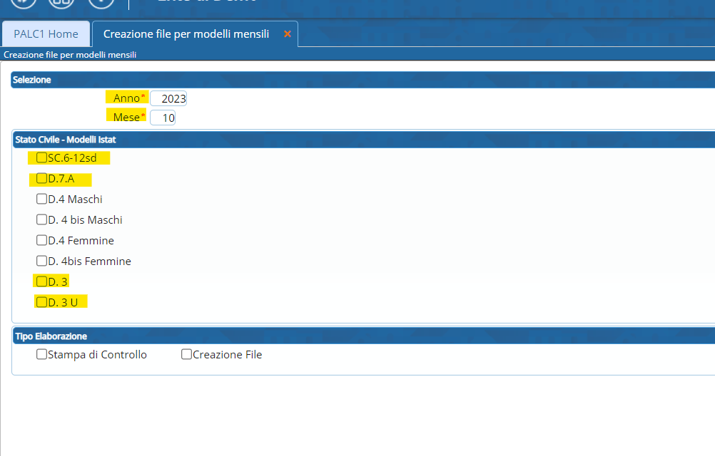
Una volta compilati i campi relativi all’anno e al mese, ed aver scelto il tipo di modello, bisogna scegliere se effettuare o una “Stampa di controllo” o “Creazione file”.
Una volta compilati i vari campi, attraverso il tasto “OK” verrà aperto il “Visualizzatore documenti” dove viene riportato il riepilogo mensile degli atti fatti (in base al modello ISTAT selezionato).
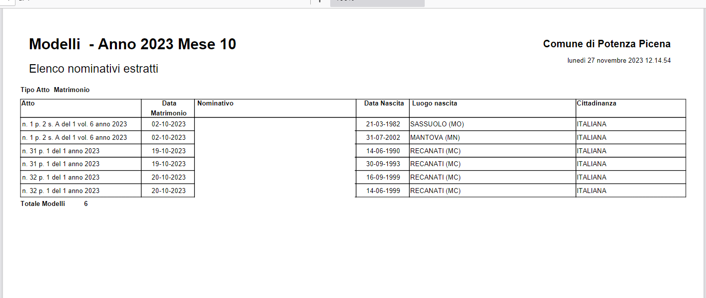
visualizzazioni.

